Юные жители Воронова могут получить допобразование в нескольких культурных учреждениях района
05.06.2025
05.06.2025
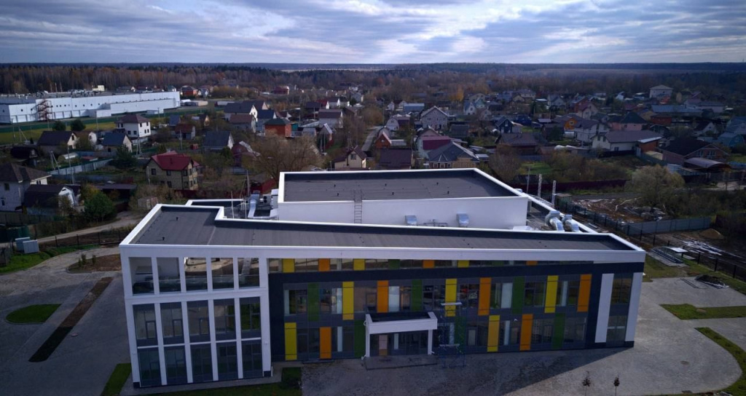

Жителям Троицкого и Новомосковского административных округов напомнили о работе на территории районов 18 детских школ искусств, 6 культурных центров и 10 библиотек. Ребята из Воронова также имеют возможность получить дополнительное образование и культурно провести досуг.
Юные жители района смогут изучить и опробовать технику кружевоплетения в ДК «Юбилейный». Также в учреждении предоставлена возможность развить вокальные данные, освоить азы театрального мастерства и хореографии в различных творческих студиях.
В ДК «Кленово» ребята смогут научиться гончарному делу и столярному мастерству, создать свои собственные музыкальные группы под руководством преподавателей. Сотрудники учреждения также научат посетителей основам блогинга: юные таланты смогут подготовить тексты для различных платформ, сформулировать свои идеи и привлечь первых подписчиков, сообщили на официальном сайте мэра Москвы.
Фото: управа района Вороново

Адрес страницы: http://voronovo.mos.ru/presscenter/news/detail/13013573.html
Управа района Вороново города Москвы

